СТАРТ КАРЬЕРА
некоммерческая организация

Программа мастер – класса

«9 правил достижения целей успешными карьеристами»

Почему навык достижения целей у студентов почти отсутствует?
В 2010 году мы провели исследование среди студентов. Темами исследования была работа, трудоустройство, карьера. Это одни из самых главных вопросов, с которыми придется столкнуться будущему выпускнику ВУЗа. Мы спрашивали о наиболее актуальных проблемах. Участники исследования чаще всего говорили о:
1. Отсутствии четких ориентиров в поиске работы. Отсутствии опыта работы в реальных компаниях. Сложности сделать серьезный выбор о будущей работе.
2. Социальных стереотипах в определении будущего места работы, которые идут от родителей и общества.

Зачем учить студентов достигать свои цели?
В первое время после прихода на работу, молодому специалисту придется усваивать очень много информации о работе. Поэтому базовые принципы усвоения информации должны быть освоены до этого момента, во время обучения в ВУЗе. Потом переучивать свои мозги думать правильно будет поздно.

Что даст умение «9 правил …»?
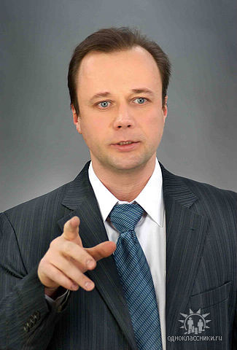
Есть люди, достигающие своих целей легко и быстро. И есть люди, сталкивающиеся с проблемами на этом пути. Одних от других отличает ход мыслей. Этот ход мыслей в виде модели реализован в «9 правилах …». Поняв и попрактиковавшись в этой модели, мозгу будет проще распределять время, усилия, деньги и другие ресурсы для эффективного достижения целей. Некоторые результаты иногда озадачивают. Часто люди понимают, что жизнь, как бы разворачивается к ним другой стороной. И приводит их к нужным людям, подбрасывает нужные книги, фильмы, в Интернете обнаруживается необычная информация и пр. Так живут успешные люди. Навык «9 правил …» смоделирован у них.

Кто ведет?
Сыресин Илья Вячеславович (1971) – предприниматель, руководитель компании «Нижегородская бакалея».
Бизнес – тренер, соучредитель компаний «Системное мышление», «X-sales»
Программа:

- Деловая игра «Что происходит, когда цели формулируются негативно?».
Если человеку не дать понять, что от него хотят, он будет делать что ему хочется. Так же ведет себя и мозг. Чтобы сделать мозг своим союзником для достижения целей, ему нужно давать команды в позитивной форме.

- Деловая игра «Я не хочу ни за что отвечать».
Как можно заставить трамваи приходить вовремя? Как можно заставить сотрудников коммунальных служб заниматься своим делом? НИКАК. Наши цели зависят только от нас. И только взяв на себя ответственность за нее, можно приблизить ее достижение.

- Теоретический блок «9 правил достижения целей успешными людьми».
Позитивная формулировка цели.
Личная ответственность за цель.
Детальное описание цели.
Контекст реализации цели.
Чего может человек лишиться, достигнув цели?
Частью какой более масштабной цели является моя цель? И из каких частей состоит моя цель?
Какие есть препятствия для достижения цели?
Какие есть ресурсы для достижения цели?
Первые шаги для достижения цели

- Интеграционное упражнение. «Достигни свою цель и помоги товарищу».
В парах участники проходят по алгоритму со своими личными целями. Практикуясь в этих правилах вырабатывается привычка думать эффекивно.

